Inglés
“This is Peru”
Activity 5: Do it yourself!
Hola =) te saluda Victoria. Empecemos.

LEAD IN:
1. Marcaremos con un check las características de un artículo.
Recordemos que “has” es la conjugación del verbo “have” en tercera persona (él, ella, esto). Entonces, “it has” significa “esto tiene”.
Las características son:
- It has pictures Tiene imágenes
- It has more than one paragraph Tiene más de un párrafo
- It has an introduction Tiene una introducción
- It has a title Tiene un título
- It has a final message Tiene un mensaje final
Lo demás, no se marca ya que no son características.
LET’S CREATE:
Step 1
Seleccionamos un título:
1. Being a good citizen Ser un buen ciudadano
2. To be a good citizen Ser un buen ciudadano
3. A good Peruvian citizen Un buen ciudadano peruano
4. How to be a good citizen Cómo ser un buen ciudadano
Como verás aquí no hay respuestas correctas, puedes escoger cualquier opción
Step 2
Ahora nos toca completar una lista de lo que se debe hacer y lo que no. Podemos poner los enunciados de los cuadros de la vez pasada:
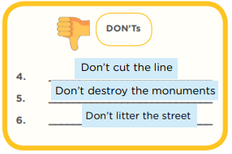
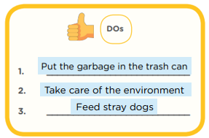

Adicionalmente, te dejo otras recomendaciones para Do y para Don’t con las que puedes completar el cuadro.
DON’T
Don’t smoke in public places
No fumes en lugares públicos
Don’t drive drunk
No manejes ebrio(a)
DO
Respect traffic lights
Respeta los semáforos
Respect human rights
Respeta los derechos humanos

Puedes escoger hasta cuatro oraciones para Do y otras 4 para los Dont, ya que eso es lo que te piden.

Step 3
Escribe tu primer párrafo sobre lo que se debe hacer para ser un buen ciudadano. Recuerda que debemos empezar con la oración temática que englobará todas las ideas. Las oraciones de soporte serán las que pusimos en los DOs. Finalizaremos con la oración concluyente.

Topic sentence There are some actions that good citizens always do.

Supporting sentences They take care of the environment; they feed stray dogs; they respect traffic lights, and they also respect human rights.

Concluding sentence Good citizens are kind people.

Step 4
Haz tu segundo párrafo sobre lo que no debe hacer un buen ciudadano. Empezaremos con la oración temática. Las oraciones de soporte serán las que pusimos en los DON’Ts y también pondremos una oración concluyente.

Topic sentence But, good citizens never do damaging things.

Supporting sentences They don’t cut the line and they don't smoke in public places; they don't destroy monuments, and they don't drive drunk.

Concluding sentence They are careful and respectful.

Step 5
Escoge solo una introducción y un mensaje final para añadirlos a tu artículo. Puedes combinar, por ejemplo, la introducción 1 con el mensaje final 3 de acuerdo a tu criterio.
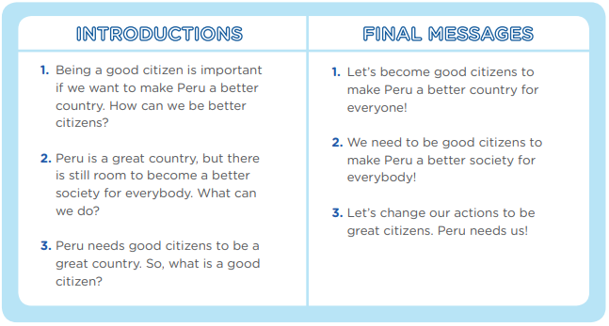

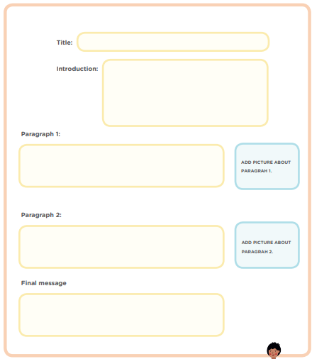
Step 6
Organiza tus párrafos y añade imágenes
Ya que escogiste el título en el Step 1, hiciste tus párrafos en los Step 3 y 4 y escogiste una introducción y mensaje final en Step 5, solo te queda ordenarlo todo. Recuerda que el orden de tu artículo es:
Título
Introducción
Párrafo 1 (sobre los Dos)
Párrafo 2 (sobre los DON’Ts)
Mensaje final

En donde están los cuadros celestes pondrás las imágenes que corresponden a cada párrafo.

Hasta aquí habremos terminado la actividad 5, la última actividad del año. Espero haberte ayudado, cuídate mucho y ¡Feliz Navidad! =)

Victoria

